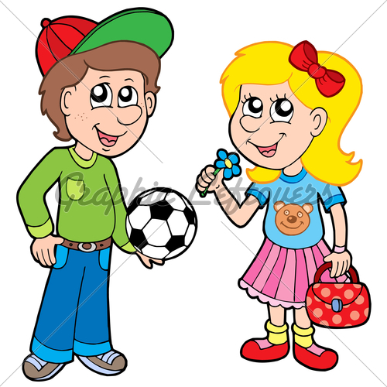

Όνομα: ……………………………………
- Διαβάζω δυνατά και πολλές φορές.

O Νικόλας είναι μαθητής. Το αγαπημένο του μάθημα είναι η γυμναστική. Κάθε Πέμπτη και Παρασκευή έχει γυμναστική στο σχολείο. Κάθε μέρα έχει Γλώσσα και Μαθηματικά. Ο Νικόλας έχει μια αδερφή. Το όνομα της είναι Νεφέλη και είναι μαθήτρια. Το αγαπημένο της μάθημα είναι η μουσική. Η Νεφέλη κάθε Τρίτη και Τετάρτη έχει μουσική. Ο Νικόλας και η Νεφέλη κάθε Σάββατο και Κυριακή είναι στο σπίτι της γιαγιάς.

- Απαντάω στις ερωτήσεις με ολόκληρες προτάσεις:

1. Ποιο είναι το αγαπημένο μάθημα του Νικόλα;

2. Ποιες μέρες έχει γυμναστική ο Νικόλας;

3. Ποιο είναι το αγαπημένο μάθημα της Νεφέλης;

4. Ποιες μέρες έχει Μουσική η Νεφέλη;


Μ’ αρέσει η γυμναστική!!


- Ποιο είναι το αγαπημένο σου μάθημα; Γράψε και ζωγράφισε!

_________________________________________



- Βάζω η του ή ι του

η τηλεόρασ __ το καλάθ __

η μηχαν __ το σακάκ __

η αποθήκ__ το ψάρ__

- Γράφω τις λέξεις με τα μικρά γράμματα και βάζω τόνους:

ΘΕΑΤΡΟ: ………………… ΠΟΤΗΡΙ: ……………………………..

ΠΙΠΕΡΙ : ……………….. ΓΕΝΕΘΛΙΑ: …………………………

ΠΟΡΤΟΚΑΛΙΑ: ……………………… ΦΑΡΜΑΚΟ: ……………………………

